List web cần crawl data:
- Vietnamworks
- https://glints.com/vn/opportunities/jobs
- https://dungnguoidungviec.com/tin-tuyen-dung

B1: con bot từ code Python, phải vào được web, khi chạy đoạn dưới thì sẽ hiển thị 1 cửa sổ trình duyệt web, đang mở Vietnamworks
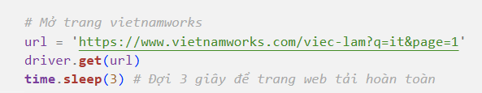

B2: vào được trang thì khảo sát trang, đây là phần kết quả tìm kiếm tương ứng với key “it”.
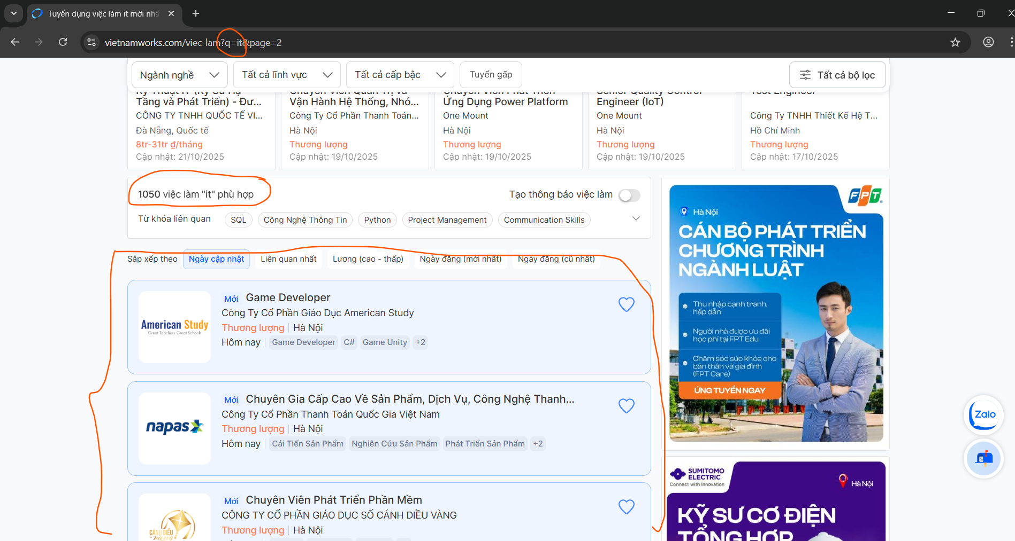

Cái này phân thành nhiều trang, test đến page 20 vẫn còn 21, nhiều nữa
muốn tới trang cuối cùng, thì để con trỏ chuột liên tục nhấp vô ô cuối.
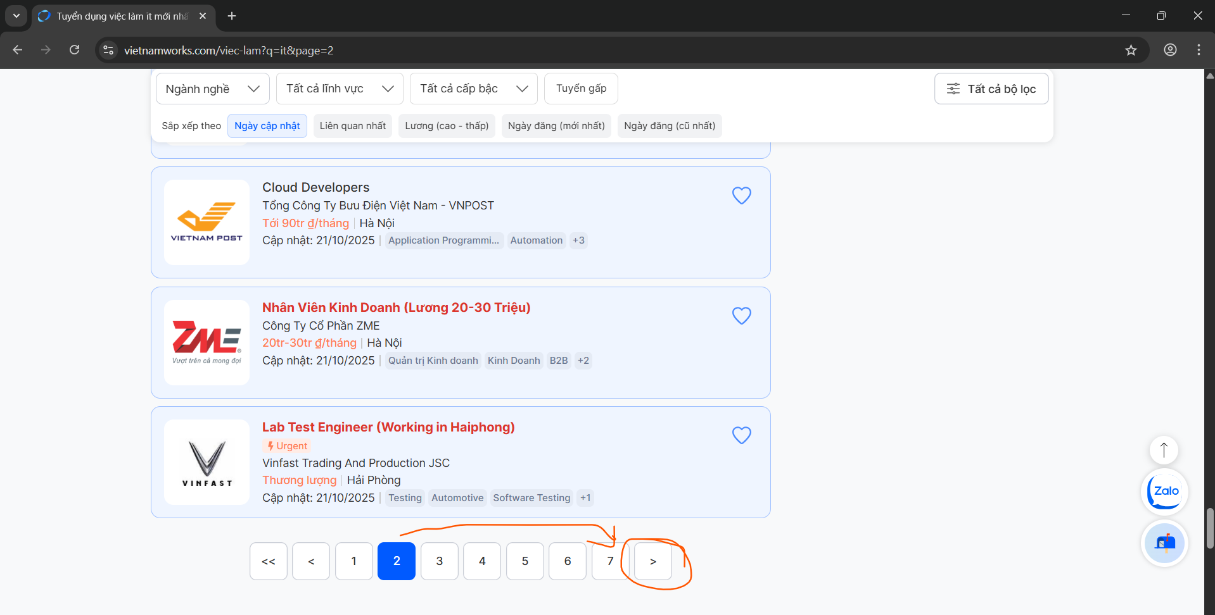
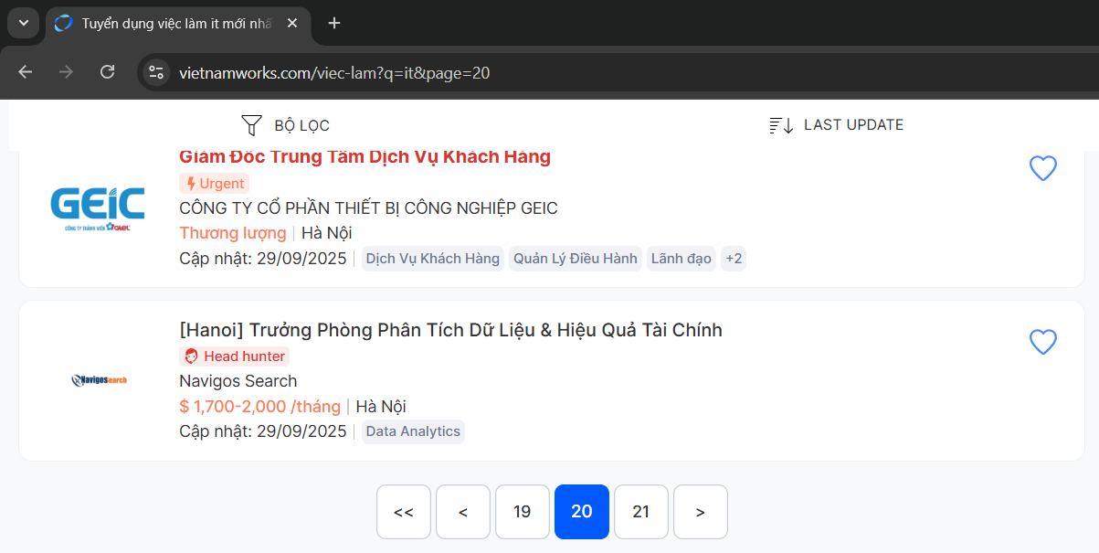

Đây là phần kèm page 2
<li data-key="2" class="page-item btn-default">
<button type="button" class="sc-kCMKrZ hteDSd btn-default btn-md clickable">&gt;</button></li>

Đây là phần kèm page 1
<li data-key="1" class="page-item btn-default">
<button type="button" class="sc-kCMKrZ hteDSd btn-default btn-md clickable">&gt;</button></li>

- Có thể hướng con trỏ chuột

B3: Để lấy nguyên phần danh sách tìm kiếm này
# Tìm container chứa danh sách công việc
job_data = soup.find("div", class_="block-job-list")
job_data
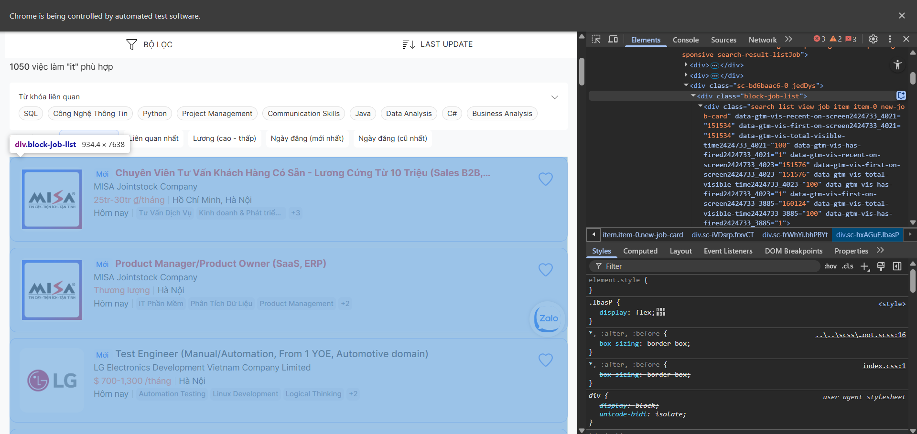
Đây là mục item tìm kiếm. Cái class trên cùng gồm cả khung viền ô, mk chỉ lấy thông tin (title, ảnh, lương, ...) nên lấy cái class dưới, là tổng của mấy cái cần lấy
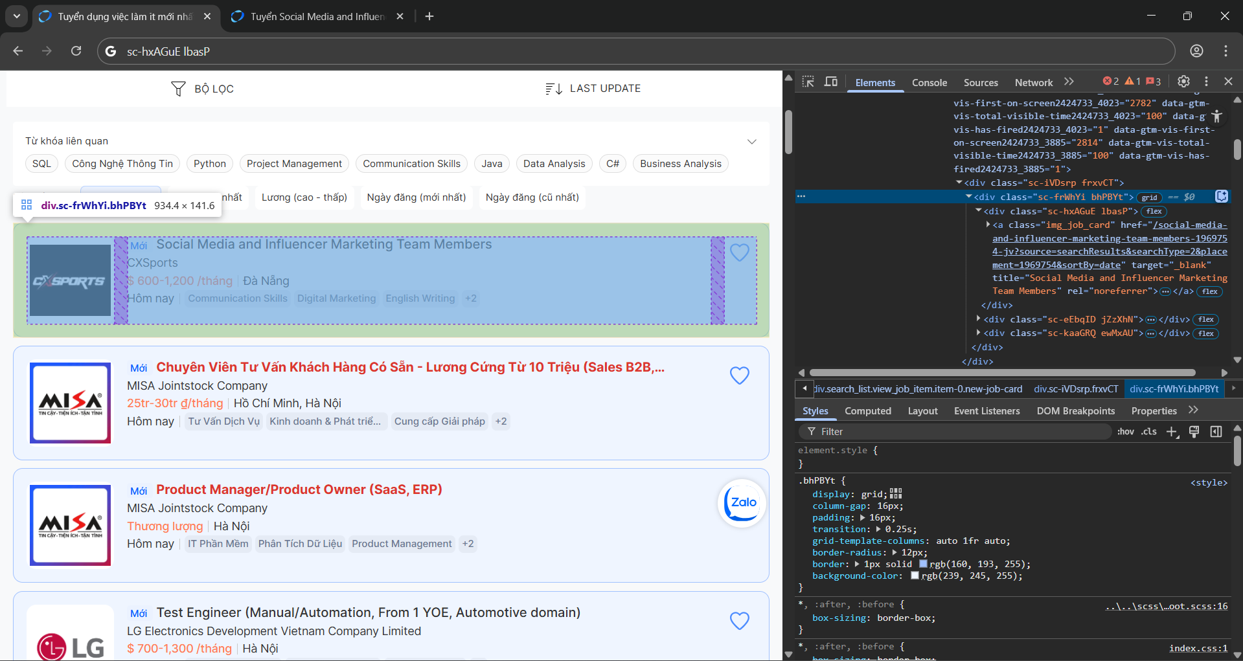
Ở mục tìm kiếm này, mk lấy cốt là đường link chi tiết vào từng mục
Có 2 mục có thể truy cập link là phần ảnh + tiêu đề job => chọn tiêu đề ảnh cho dễ
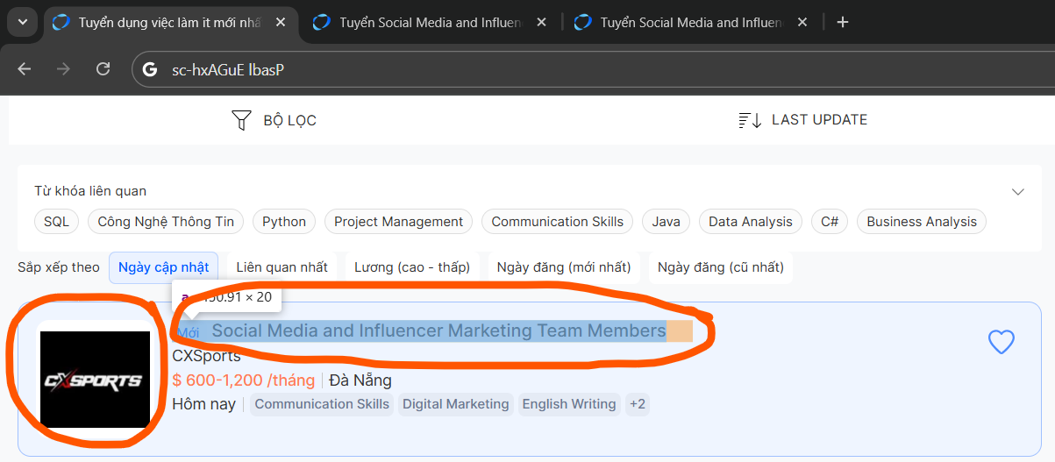

Đường link lấy về cần + tên miền đằng trước
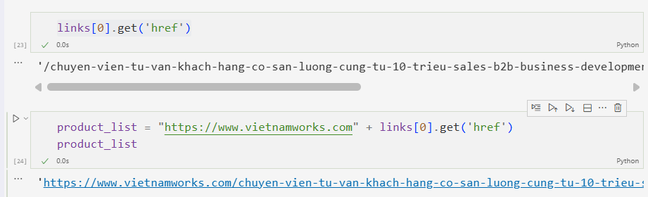

sang giai đoạn cào chi tiết từng job
Phần mô tả job riêng, phúc lợi riêng
Ê mà chuyên viên tư vấn chả liên quan gì đến IT cả
Nhầm link rồi
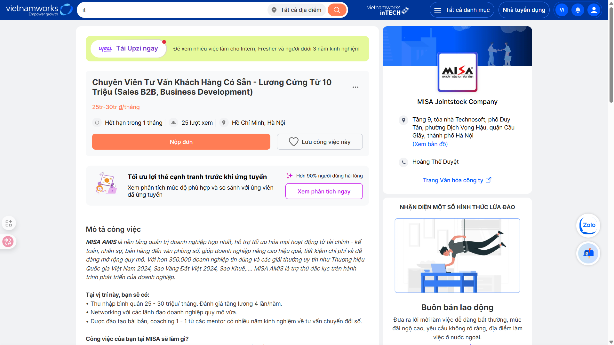
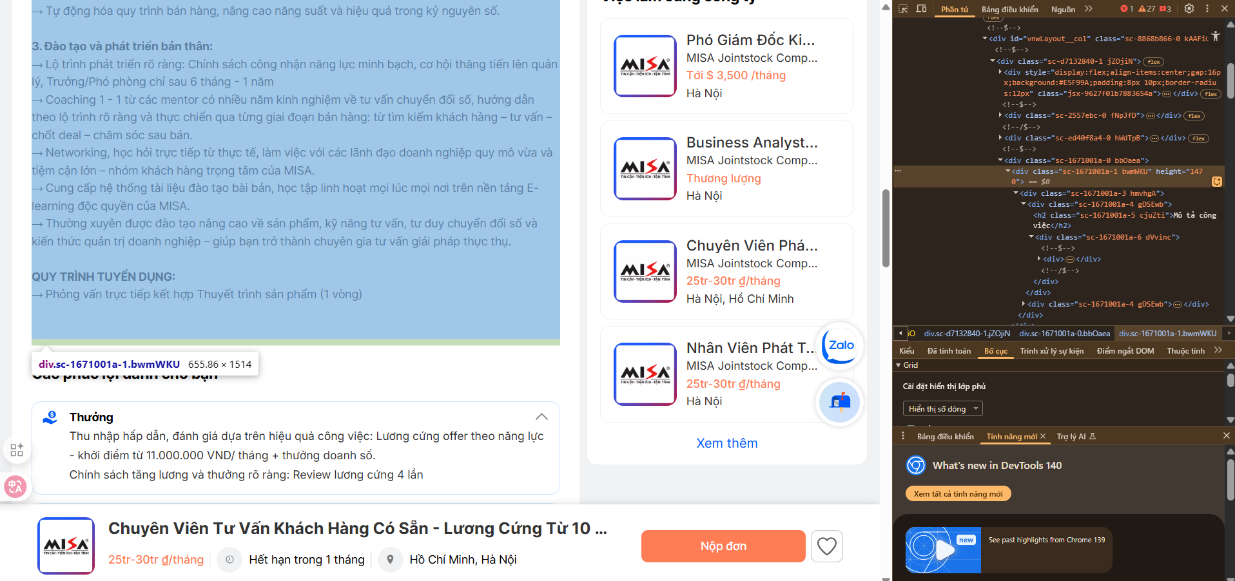

Ê mà chuyên viên tư vấn chả liên quan gì đến IT cả
Nhầm link rồi

Làm lại
Cấu trúc đường link
https://www.vietnamworks.com/viec-lam?g=5&page={number_page}
Sau cái này thì biết IT job chỉ có 16 page Ko thể dùng IF … FOR Trỏ chuột tới trang cuối

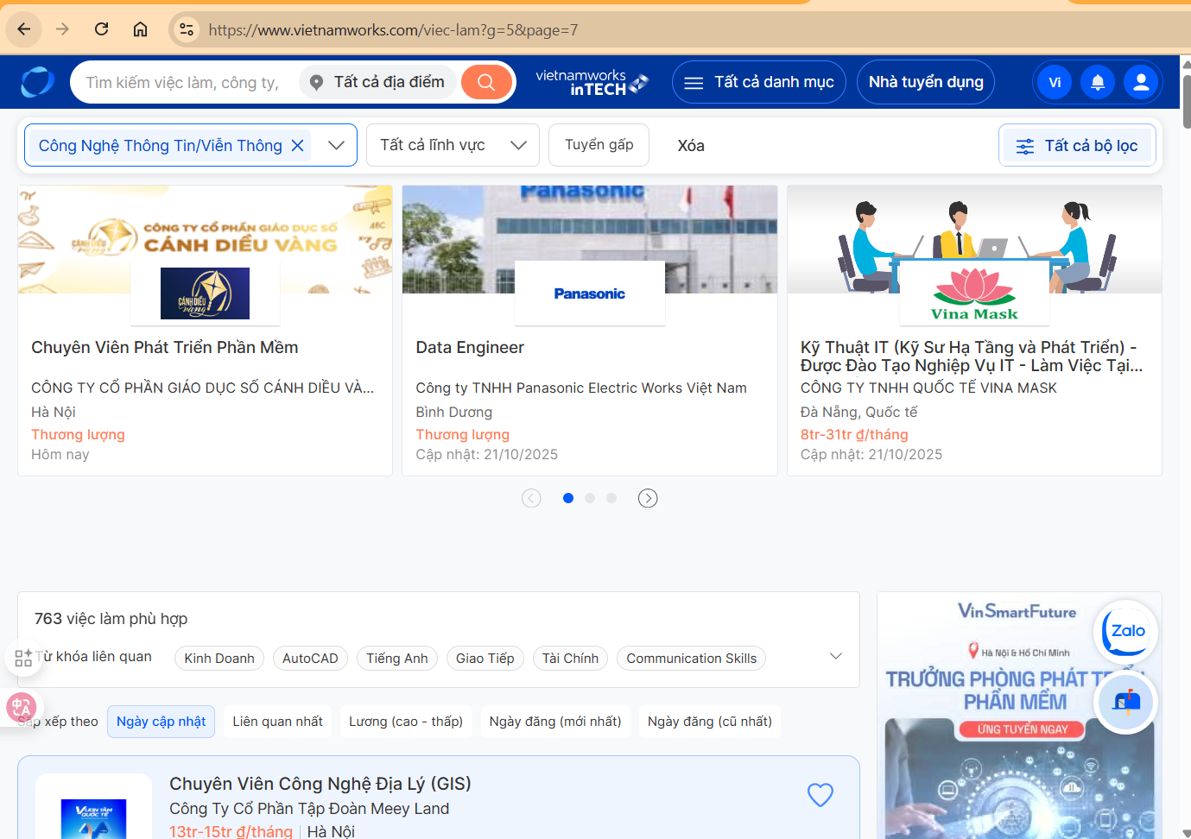
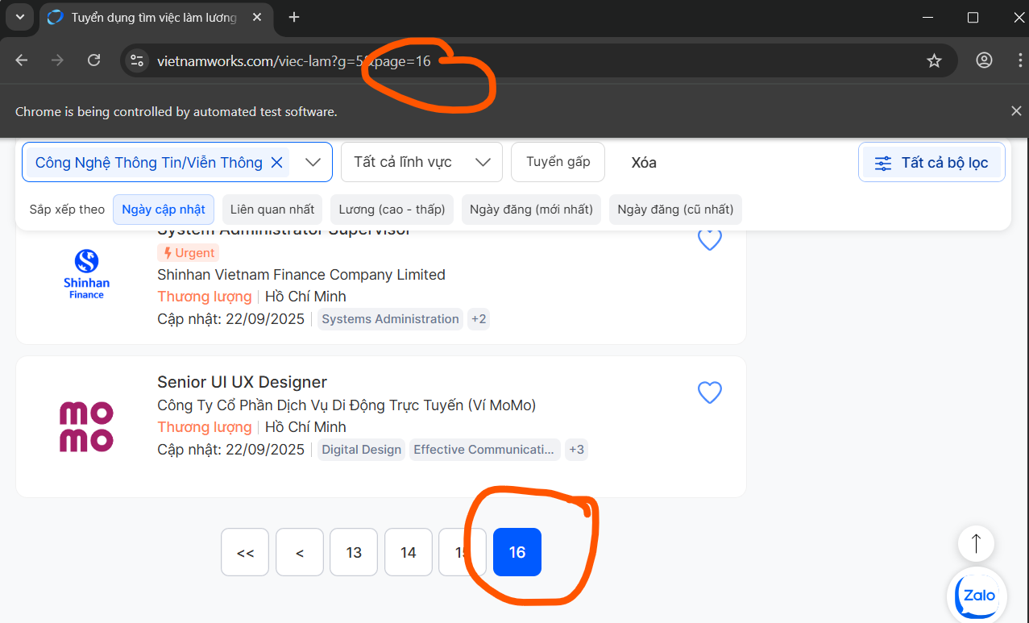

Thử chạy code mới lòi ra 2 cái class khác nhau nhá
- 1 bên theo Category có sẵn
- 1 bên là search keywork
- Ngay job cùng trang Category, cũng khác cái class này (Page 1 & Page 15)
- Lấy class gồm cả khung viền cho lành
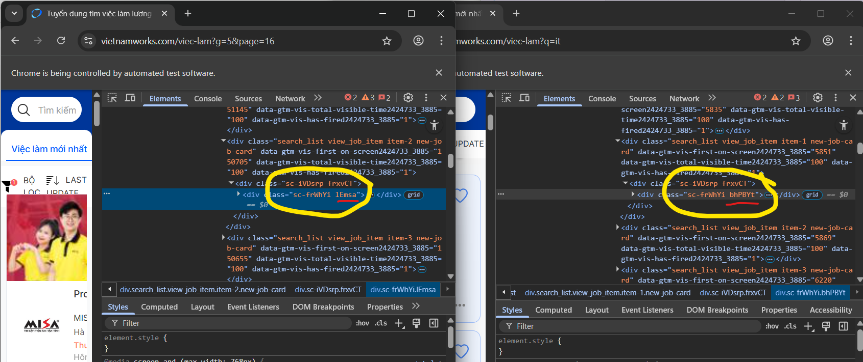
Phát hiện mới
Trang nhà người ta rõ ràng 50 job, mà nó cào ra có 9 cái
- Chỉnh lại time(3) time(20) để load hết trang
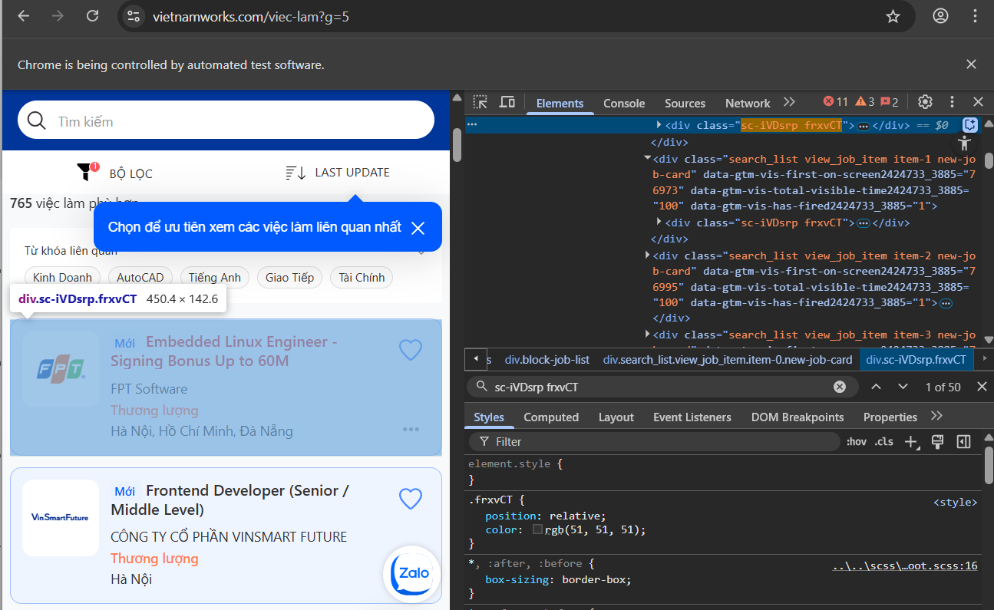
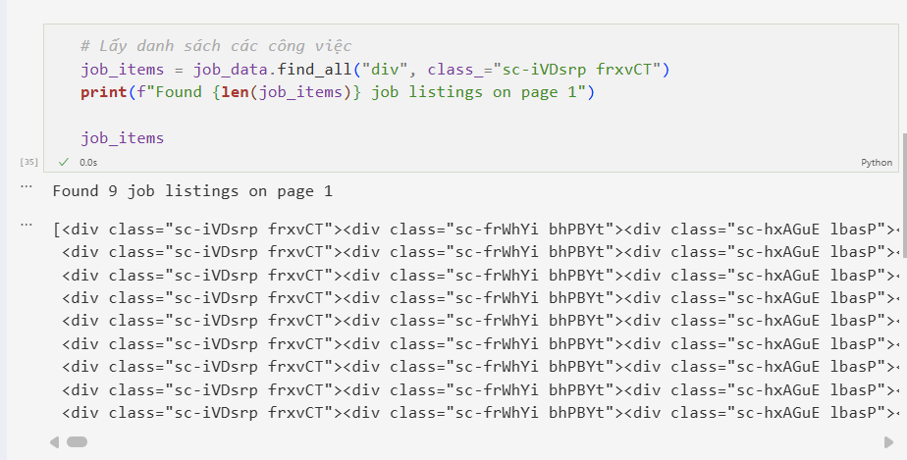
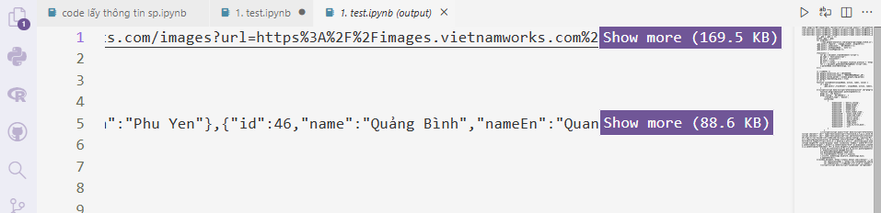

Phát hiện mới
- trong đoạn trên t chỉ muốn lấy đường link dẫn job có thuộc tính "href" mà có tận 238 kết quả trả về cho "href".
- Các class có tiền tố sc- (như sc-iVDsrp frxvCT) thường là class được tạo tự động bởi các thư viện như Styled Components.
- Liệu lấy class="img_job_card" có ổn ko 50 job ứng với 50 cái ảnh

Con trỏ chuột sang trang kế
Trước khi cào thông tin chi tiết,
Đây là phần kèm page 2
<li data-key="2" class="page-item btn-default">
<button type="button" class="sc-kCMKrZ hteDSd btn-default btn-md clickable">&gt;</button></li>

Đây là phần kèm page 1
<li data-key="1" class="page-item btn-default">
<button type="button" class="sc-kCMKrZ hteDSd btn-default btn-md clickable">&gt;</button></li>

Giữa 1 hàng loạt nút chuyển trang, cái t cần chọn, là nút duy nhất có giá trị “&gt;”
&gt; chỉ tồn tại trong HTML source, còn Selenium làm việc với DOM đã render, nên chỉ thấy > thôi.

2025.10.25 _ 23h17:45 P.M
Test 2 trang đầu hoàn thành phần con trỏ chuột

Bắt đầu cào chi tiết thông tin job
Phần mô tả job riêng, phúc lợi riêng
Tương tự với các thông tin việc làm / địa chỉ cty
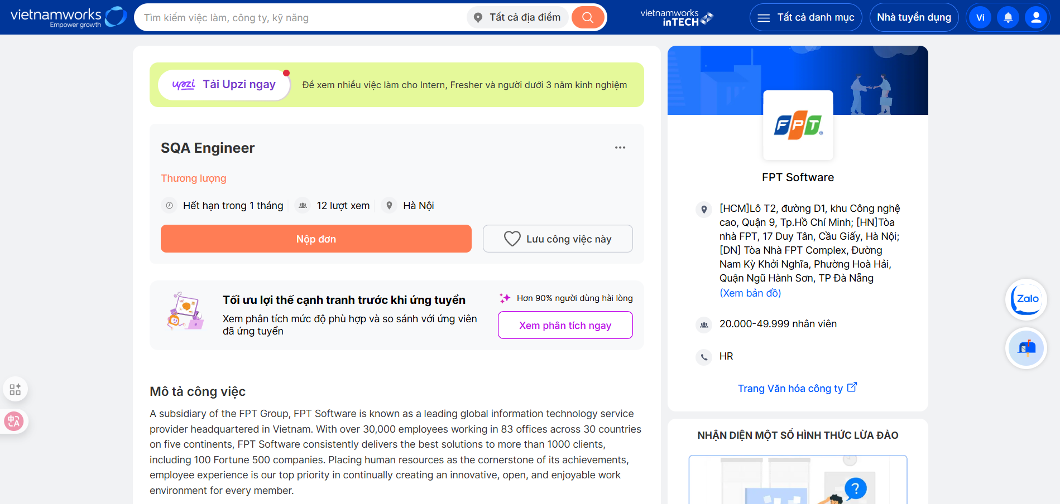
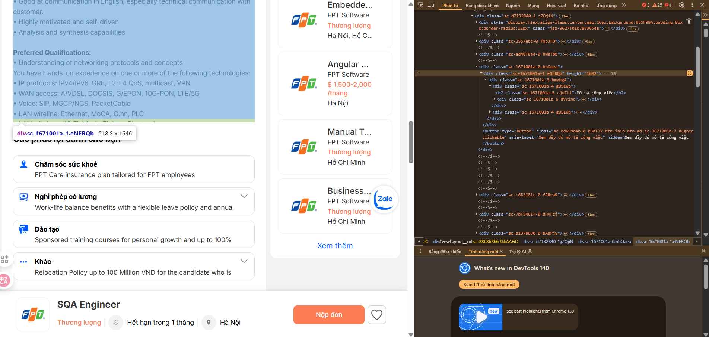
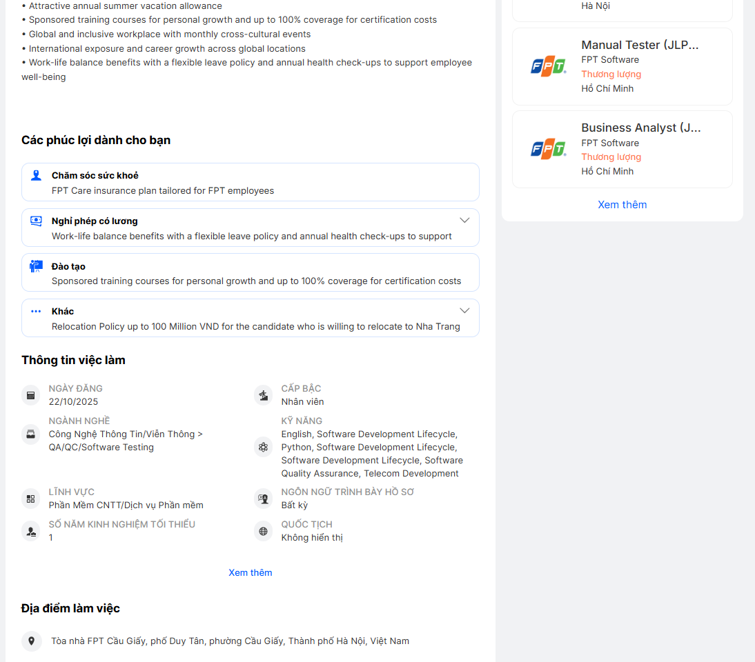

Ngày 2025.10.28, t vẫn đang code hàm lấy thông tin chi tiết của từng JOB
Bắt gặp 1 job có 2 địa điểm làm việc. Tôi dự kiến tách ra làm 2 dòng data.

